|  |  |  |
| --- | --- | --- |
| **Wydział ELEKTRONIKI I TECHNIK INFORMACYJNYCH** | **Podstawy czujników pomiarowych**  **laboratorium** | |
| **Ćwiczenie 1 – Pomiary przepływu cieczy** | | |
| *Imię i Nazwisko* | *Numer albumu* | *Data* |
| Paweł Rawicki | 283529 | 05.12.2020 |

Przed wykonaniem zadania należy przeczytać instrukcję do ćwiczeń 1 i 2, dostępną na stronie przedmiotu na serwerze Studia.

Rozwiązane zadania należy przesłać na adres: gp227@ise.pw.edu.pl

w terminie do 7.12.2020r.

W dniu 2.12.2020 wykład w ramach przedmiotu PCzP będzie poświęcony pomiarom przepływu.

**Zadanie 1.**

Charakterystyka pewnego przepływomierza cieczy opisana jest funkcją:

$$p=k∙Q$$

W jakich jednostkach jest wyrażona stała *k*? Założyć jednostki dla wielkości fizycznych: *p* i *Q*.

Wyznaczyć charakterystykę przepływomierza *p*=*f*(*Q*) w zakresie *Q* = 1 ÷ 10 m3/h.   
W tym celu należy utworzyć stosowną tabelę oraz sporządzić wykres. Założyć wartość liczbową *k* równą 2*a*+1, gdzie *a* jest ostatnią cyfrą numeru albumu.

$p[\frac{kg}{{m*s}^{2}}]$->[Pa]

$$Q[\frac{m^{3}}{h}]$$

$k[\frac{3600kg}{s*m^{4}}]=2*9+1=19$ (konwersja jednostek z godzin na sekundy)

|  |  |  |  |  |  |  |  |  |  |  |
| --- | --- | --- | --- | --- | --- | --- | --- | --- | --- | --- |
| $$Q$$ | 1 | 2 | 3 | 4 | 5 | 6 | 7 | 8 | 9 | 10 |
| $$p$$ | 19 | 38 | 57 | 76 | 95 | 114 | 133 | 152 | 172 | 190 |

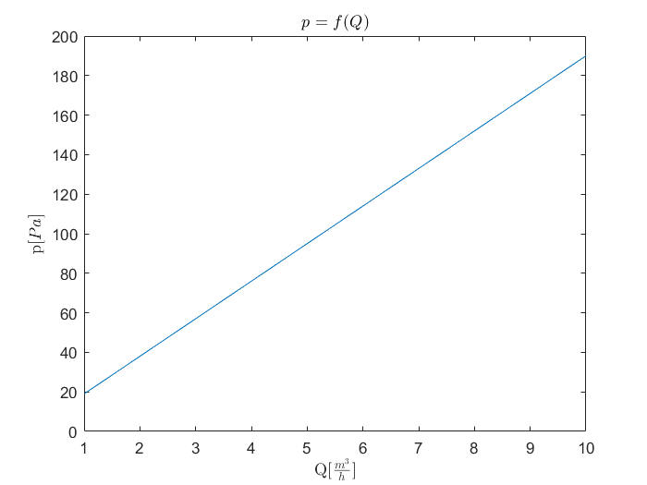 Jakie typy przepływomierzy posiadają taką charakterystykę?  
**Taką charakterystykę posiadają przepływomierze wykorzystujące różnicę ciśnień (manometryczne) takie jak kryzowe, zwężkowe, dyszowe.**

**Zadanie 2.**

Charakterystyka pewnego przepływomierza cieczy opisana jest funkcją:

$$f=k∙Q$$

W jakich jednostkach jest wyrażona stała k? Założyć jednostki dla wielkości fizycznych: *f* i *Q*.

Wyznaczyć charakterystykę przepływomierza *f*=**(*Q*) w zakresie *Q* = 1 ÷ 10 dm3/h.   
W tym celu należy utworzyć stosowną tabelę oraz sporządzić wykres. Założyć wartość liczbową *k* równą 3+2*a*, gdzie *a* jest ostatnią cyfrą numeru albumu.

$f[\frac{1}{s}]$->[Hz]

$$Q[\frac{{dm}^{3}}{h}]$$

$k[\frac{3600}{dm^{3}}]=2*9+3=21$ (konwersja jednostek z godzin na sekundy)

|  |  |  |  |  |  |  |  |  |  |  |
| --- | --- | --- | --- | --- | --- | --- | --- | --- | --- | --- |
| $$Q$$ | 1 | 2 | 3 | 4 | 5 | 6 | 7 | 8 | 9 | 10 |
| $$f$$ | 21 | 42 | 63 | 84 | 105 | 126 | 147 | 168 | 189 | 210 |

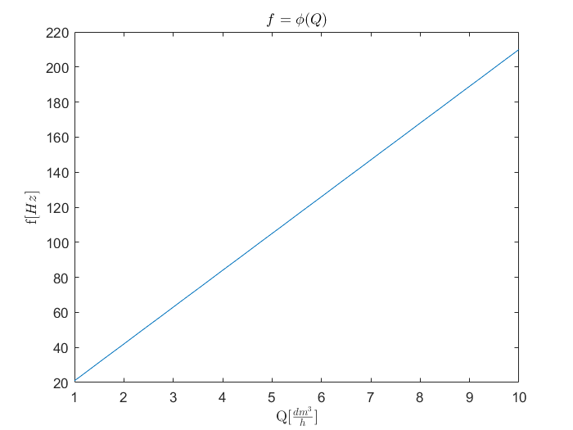

Jakie typy przepływomierzy posiadają taką charakterystykę?  
**Taką charakterystykę mają przepływomierze o liniowej charakterystyce (ciśnieniowe) które posiadają przetworniki elektryczne zamieniajcie nieelektryczne na elektryczne.**

**Zadanie 3.**

Klasa pewnego przepływomierza wynosi 1.

Zakres pomiarowy: *Qmin* = (*a*+2) m3/h.

*Qmax* = (*b*+15) m3/h.

gdzie: *a* – odpowiada ostatniej cyfrze numeru albumu,

*b* – odpowiada dwóm ostatnim cyfrom numeru albumu

Wyznaczyć zależność (w postaci wykresu) błędu względnego pomiaru strumienia objętości od wartości mierzonej.

a=9

b=29

*Qmin* = (*a*+2)=11 m3/h.

*Qmax* = (*b*+15)=44 m3/h.

